Bac S Nouvelle Calédonie Novembre 2016 http://labolycee.org
EXERCICE II – UN ACCÉLÉRATEUR AU SERVICE DE L’ART (6 points)

Depuis décembre 1987, un accélérateur de particules baptisé AGLAE est installé au centre de recherche et de restauration des musées de France.
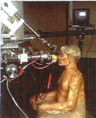
Dans cet exercice, on s’intéresse dans un premier temps à l’accélérateur de particules AGLAE et dans un deuxième temps à son utilisation pour identifier les pigments recouvrant les œuvres.

Données :
- 1 pm = 10 ^{–12} m ;
- 1 eV = 1,60 × 10^{–19} J ;
- masse du proton : m = 1,67 × 10^{–27} kg ;
- intensité du champ de pesanteur : g = 9,8 m.s⁻² ;
Analyse d’une œuvre par PIXE
d’après : www.cnrs.fr
- charge du proton : e = 1,60 × 10^{–19} C ;
- constante de Planck : h = 6,63 × 10^{–34} J.s ;
- constante d’Avogadro : N_{A} = 6,02 × 10²³ mol⁻¹ ;
- domaine de longueurs d’onde des rayons X : de 10^{–11} à 10^{–8} m.

Principe simplifié de l’accélérateur de particules
Dans l’accélérateur AGLAE, une tension électrique U = 2 MV est appliquée entre deux armatures A et B séparées par une distance d = 4 m. Cette tension génère un champ électrique uniforme de valeur
E = .
Lorsque des protons pénètrent (à vitesse pratiquement nulle) dans ce champ, ils sont soumis à la force électrique et sont accélérés.
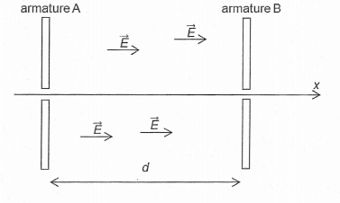

La méthode PIXE
La méthode PIXE (Particule Induced X-ray Emission ou émission de rayons X induite par des particules chargées) est la principale méthode utilisée pour étudier la composition des matériaux. Lorsqu’un proton du faisceau d’AGLAE bombarde un atome de l’objet à étudier, cet atome peut passer dans un état excité et émet alors des rayons X pour libérer son excès d’énergie. Chaque élément chimique peut être identifié par des valeurs d’énergie de rayons X émis qui lui sont propres.
Pour ne pas endommager les œuvres, le faisceau de protons doit respecter certaines conditions. D’une part, l’énergie cinétique de chaque proton doit être comprise entre 1,4 et 4 MeV. D’autre part, le nombre de protons frappant la cible chaque seconde doit être adapté au matériau étudié. Ainsi, l’intensité du courant de protons ne doit pas dépasser quelques centaines de picoampères pour les matériaux fragiles tels que le papier, mais peut atteindre 50 nanoampères pour les métaux.

D’après le livre La chimie et l’art de Philippe Walter.
1. L’accélérateur de particules
1.1. Donner l’expression de la force électrique s’exerçant sur un proton dans l’accélérateur et calculer sa valeur.

1.2. Peut-on négliger le poids du proton devant la force électrique qu’il subit dans l’accélérateur ? Justifier par un calcul.

1.3. La variation de l’énergie cinétique d’un proton est égale au travail de la force électrique qui s’exerce sur lui durant son parcours dans l’accélérateur.
Montrer qu’une tension électrique de 2 MV permet à chaque proton d’atteindre une énergie cinétique adaptée à l’étude de la composition des matériaux pour la méthode PIXE.

1.4. Calculer la valeur de la vitesse atteinte par le proton à la sortie de l’accélérateur. Indiquer s’il est pertinent d’utiliser le cadre de la mécanique classique pour cette étude.

1.5. Évaluer l’ordre de grandeur du nombre de protons nécessaires pour l’étude d’un métal par la méthode PIXE en sachant qu’AGLAE fonctionne quelques minutes (un courant de 1 A correspond à un débit de charge de 1 C.s⁻¹). Comparer ce nombre au nombre de protons contenus dans une mole de protons.

2. Étude d’une œuvre
Un homme portant une tunique est représenté sur l’une des stèles funéraires conservées au musée du Louvre. On a réalisé un spectre PIXE sur un échantillon de l’œuvre pour déterminer la composition du pigment utilisé pour peindre cette tunique.
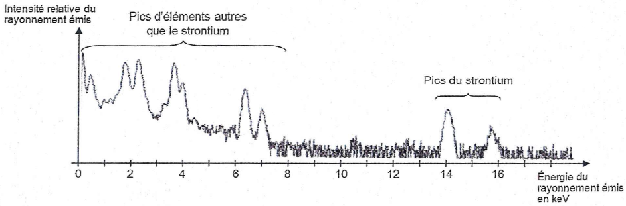

Spectre PIXE sur un échantillon PIXE
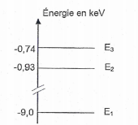

Diagramme simplifié des niveaux d’énergie de l’élément cuivre

2.1. Dans le cas du strontium, les rayonnements émis lors des désexcitations sont-ils bien des rayons X ? Justifier.

2.2. Le pigment utilisé pour peindre la tunique contient-il l’élément cuivre ? Justifier la réponse.

